Информация к проекту решения по заявлению:
1.9. Гончаренко В. Н.
Земельный участок: кадастровый номер 54:35:011730:112;
местоположение: Новосибирская область, город Новосибирск, Дзержинский район,
переулок 2-й Грекова, на земельном участке расположен индивидуальный жилой дом, 6;
Дзержинский район
площадь 515 кв.м.;(планшет 2709).
Зонирование: Зона застройки индивидуальными жилыми домами (Ж-6)
Заявленные требования: ) в части уменьшения минимального отступа от границ земельного участка с 3 м до 0,5 м с юго-восточной стороны.
Обоснование согласно заявлению: в связи с тем, что наличие инженерных сетей, конфигурация земельного участка являются неблагоприятными для застройки и учитывая фактическое местоположение объекта капитального строительства
Планируется: реконструкция жилого дома

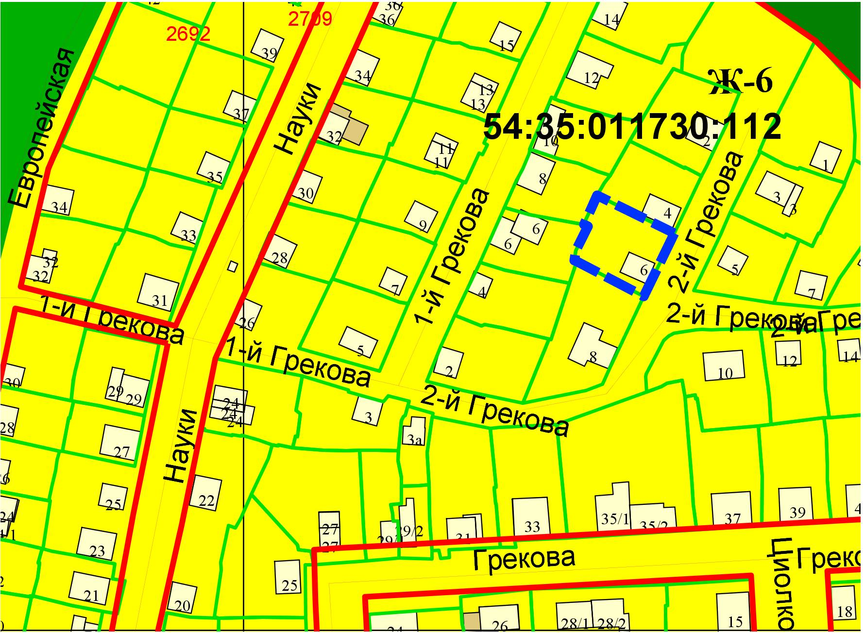
0,5м

